Moda dziecięca - eleganckie buty chłopięce
Gdzie kupić eleganckie buty chłopięce i na co zwrócić uwagę przy zakupie? Tego dowiesz się z naszego artykułu, zachęcamy do lektury.

Chłopięca moda na 2020 rok

Moda zmienia się z sezonu na sezon oferując nam szeroki wybór kolorów, tkanin oraz wzorów. Niemniej jednak w szafie zarówno młodego człowieka jak i dojrzałego mężczyzny powinny znajdować się podstawowe elementy garderoby, z których możliwe jest skomponowanie stylizacji na każdą okazję. Zaliczamy do nich buty wizytowe, białą koszulę, eleganckie spodnie, na przykład garniturowe. Niestety sklepy stacjonarne, nie oferują szerokiego wyboru stylowego obuwia dla chłopców, które sprawdzi się na weselu czy chrzcinach, bądź innej, wyjątkowej okazji. W takim razie gdzie kupić eleganckie buty chłopięce?

Eleganckie buty chłopięce

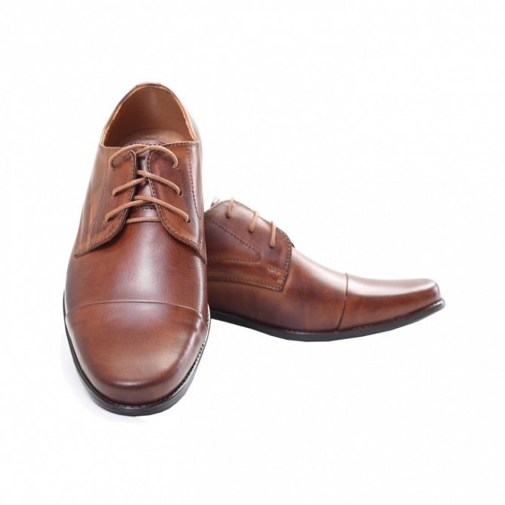
Przy wyborze odpowiedniego, eleganckiego obuwia dla dziecka powinniśmy zwrócić uwagę na kilka kwestii. Jedną z nich jest oczywiście dobranie odpowiedniego rozmiaru buta. Kolejnym kolor. Zachęcamy do zakupu eleganckich butów chłopięcych w kolorze czarnym lub brązowym. Są to bowiem uniwersalne odcienie, które z łatwością zestawimy z innymi kolorami spodni garniturowych, koszul czy swetrów, w zależności od zapotrzebowania. Ten typ obuwia możemy zamówić online, na przykład w sklepie internetowym Standar, który specjalizuje się w modzie dziecięcej na specjalne okazje.

